BAB I

PENDAHULUAN

I.1 Latar Belakang
Semakin meningkatnya perkembangan suatu daerah karena adanya pengembangan dan pembangunan sarana dan prasarana fisik, maka akan semakin pesat juga pertumbuhan jumlah penduduk dan pembangunan penunjang kegiatan perekonomian. Hal ini akan menyebabkan adanya keragaman aktivitas yang ditimbulkan yang memberikan pengaruh terhadap mobilitas masyarakat akan berbagai keperluan usaha, industri, bekerja, sekolah, maupun melakukan kegiatan sosial masyarakat lainnya.
Kota Balikpapan secara geografis terletak diantara 1,0 - 1,5 ºLS dan 116,5 – 117,0 º BT , dengan Luas wilayah Kota Balikpapan adalah 503,3 Km² dan luas pengolahan lautnya sebesar 160,1 Km² dan secara administratif terdiri dari 6 kecamatan dan 34 kelurahan/desa. Aktivitas-aktivitas yang ada di kota Balikpapan diarahkan mempunyai skala pelayanan tingkat nasional serta diarahkan untuk dapat menjadi wiilayah maju dan mempunyai peran dominan terhadap perkembangan perekonomian negara indonesia. Untuk mewujudkan hal tersebut perlu adanya peran yang besar dari sektor transportasi baik dari sarana maupun prasarananya sebagai penghubung antar wilayah di Kota Balikpapan.
Salah satu subsektor transportasi adalah subsektor Penyeberangan. Subsektor penyeberangan yang paling aktif terdapat pada Pelabuhan Penyeberangan Kariangau. Pelabuhan penyeberangan di Provinsi Kalimatan Timur ini melayani angkutan penyeberangan lintas Balikpapan - Penajam, Balikpapan – Mamuju dan Balikpapan – Palu . Dengan jumlah 17 kapal yang siap melayani penumpang ataupun kendaraan yang ingin menyeberang ke Kabupaten Penajam. Sementara untuk lintas Balikpapan – Mamuju dan Balikpapan – Palu dengan masing-masing 1 kapal.
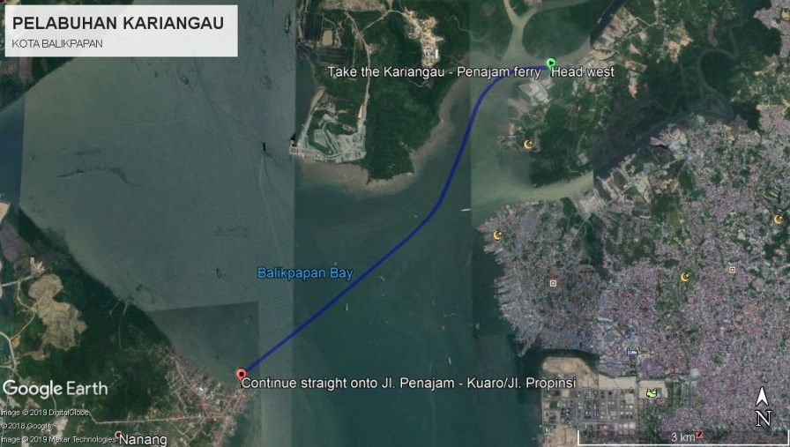
Sumber :Google Earth, 2018
Gambar I.1
Peta Jalur Pelayaran Yang Dilayani Pelabuhan
Penyeberangan Kariangau Balikpapan

Pelabuhan Penyeberangan Kariangau memiliki wilayah yang tidak terlalu luas dengan jam operasional pelabuhan 24 jam dan jumlah dermaga sebanyak 4 dermaga pelabuhan ini dituntut untuk memberikan pelayanan yang aman, tertib dan lancar. Akan tetapi belum adanya pembatas dan petugas yang berjaga di pintu masuk pelabuhan menyebabkan pelabuhan menjadi tidak steril bebas dimasuki oleh setiap orang dan pedagang. Bongkar muat hewan ternak dan barang curah disekitar area dermaga dan penumpang yang berada dalam satu jalur dengan kendaraan menyebabkan terhambatnya proses bongkar muat serta tidak dibatasinya fasilitas vital / berbahaya sehingga dapet diakses setiap orang dengan mudah. Hal ini dapat membahayakan keselamatan baik penumpang maupun kendaraan. Selain itu belum optimalnya pengaturan pola lalu lintas yang akan masuk ataupun keluar dari kapal pada saat kapal dari Palu dan Mamuju sandar membuat antrian kendaraan yang akan keluar pelabuhan serta menyebabkan crossing antara kendaraan yang akan keluar dari kapal lintasan Palu atau Mamuju dan kendaraan yang keluar Pelabuhan Penyeberangan Kariangau.
Dengan adanya Peraturan Menteri Perhubungan Republik Indonesia Nomor PM 29 Tahun 2016 tentang Sterilisasi Pelabuhan Penyeberangan, maka penempatan zona yang tepat akan menunjang kegiatan operasional di pelabuhan penyeberangan tersebut. Apabila pada suatu pelabuhan tidak memiliki penempatan zonasi yang tepat maka akan menimbulkan suatu keadaan yang tidak teratur yang mengakibatkan arus lalu lintas di pelabuhan menjadi terhambat.
Berdasarkan latar belakang diatas maka penulis tertarik mengambil judul “TINJAUAN MANAJEMEN LALU LINTAS PENYEBERANGAN DI PELABUHAN PENYEBERANGAN KARIANGAU PROVINSI KALIMANTAN TIMUR”.

I.1.1 Identifikasi Masalah
Berdasarkan gambaran umum pada kondisi di Pelabuhan Kariangau dapat diidentifikasi masalah sebagai berikut:
- Arus lalu lintas penumpang dan kendaraan yang masih dalam satu jalur serta masih terjadi crossing.
- Belum diterapkannya sistem zonasi di Pelabuhan Penyeberangan Karingau sesuai dengan Peraturan Menteri Perhubungan Nomor 29 tahun 2016 tentang Sterilisasi Pelabuhan Penyeberangan

I.2 Maksud dan Tujuan
Maksud dari penulisan Kertas Kerja Wajib ini adalah untuk memenuhi tugas akhir perkuliahan semester VI.
Tujuan dengan adanya penerapan zonasi dan pola arus lalu lintas pada pelabuhan Penyeberangan Kariangau adalah:
- Mensterilkan pelabuhan dan menerapkan pembagian wilayah (zona) yang diperlukan untuk penumpang dan kendaraan pada Pelabuhan Penyeberangan Kariangau.
- Upaya untuk mengatur pola arus lalu lintas penumpang dan kendaraan pada Pelabuhan Penyeberangan Kariangau berdasarkan peraturan Direktur Jendral Perhubungan Darat Nomor: SK.242/HK.104/DRJD/2010 tentang Pedoman Teknis Manajemen Lalu Lintas Penyeberangan.

I.3 Manfaat
Adapun manfaat dari penelitian ini adalah sebagai berikut :
I.3.1 Bagi Taruna
Dapat mengaplikasikan ilmu yang telah didapat selama mengikuti pendidikan di Politeknik Transportasi Sungai, Danau dan Penyeberangan Palembang dan dapat menambah ilmu pengetahuan yang berhubungan dengan angkutan penyeberangan di pelabuhan.
I.3.2 Bagi Penyelenggara Angkutan
- Menjadi bahan pertimbangan bagi pengelola pelabuhan penyeberangan untuk penyelesaian masalah yang ada.
- Diharapkan akan bermanfaat dan dapat memberi kenyamanan kepada pengguna jasa.
- Digunakan sebagai acuan untuk penelitian di masa yang akan datang.
I.3.3 Bagi Lembaga
- Memenuhi tugas akhir sebagai syarat untuk menyelesaikan Pendidikan Program Diploma III Lalu Lintas Angkutan Sungai Danau dan Penyeberangan,
- Sebagai dasar atau referensi pemecahan masalah untuk penelitian selanjutnya.

I.4 Keaslian
Kertas kerja wajib (KKW) yang di buat ini merujuk kepada KKW M. Fariz Hamdhika angkatan XXV. Perbedaan terdapat pada tabel di bawah ini:

Tabel I.1
Perbedaan pembahasan KKW
Pembahasan | M. Fariz Hamdhika | Dio Deski Putra Maros
Judul KKW | EVALUASI MANAJEMEN LALU LINTAS PELABUHAN PENYEBERANGAN DI PELABUHAN PENYEBERANGAN JEPARA, PROVINSI JAWA TENGAH . | TINJAUAN MANAJEMEN LALU LINTAS PENYEBERANGAN DI PELABUHAN PENYEBERANGAN KARIANGAU PROVINSI KALIMANTAN TIMUR
Tempat Penelitian | PELABUHAN PENYEBERANGAN JEPARA, KABUPATEN JEPARA PROVINSI JAWA TENGAH | PELABUHAN PENYEBERANGAN KARIANGAU, KOTA BALIKPAPAN PROVINSI KALIMANTAN TIMUR
Analisa Permasalahan | - Analisa manajemen lalu lintas di pelabuhan Penyeberangan Jepara.  - Analisa pola lalu lintas penumpang dan kendaraan di Pelabuhan Penyeberangan Jepara  - Analisa peralatan yang dapat membantu dalam penanganan pengaturan zonasi di pelabuhan Jepara. | - Analisa sistem zonasi di Pelabuhan Penyeberangan Kariangau  - Analisa pola arus lalu lintas penumpang dan kendaraan di Pelabuhan Penyeberangan Kariangau
Peraturan yang digunakan | - PM 29 Tahun 2016 tentang Sterilisasi Pelabuhan Penyeberangan.  - SK.242/HK.104/DRJD/2010 Tentang Pedoman Teknis Manajemen Lalu Lintas Penyeberangan. | - PM 29 Tahun 2016 tentang Sterilisasi Pelabuhan Penyeberangan.  - SK.242/HK.104/DRJD/2010 Tentang Pedoman Teknis Manajemen Lalu Lintas Penyeberangan.  - PM 13 Tahun 2014 Tentang Rambu Lalu Lintas.

